**DOKUMENTASI KEGIATAN**

**SIKLUS I**

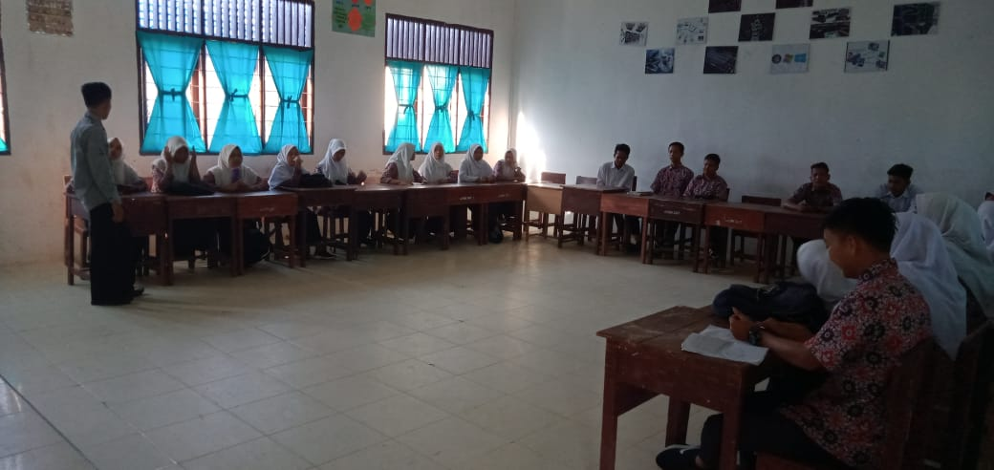

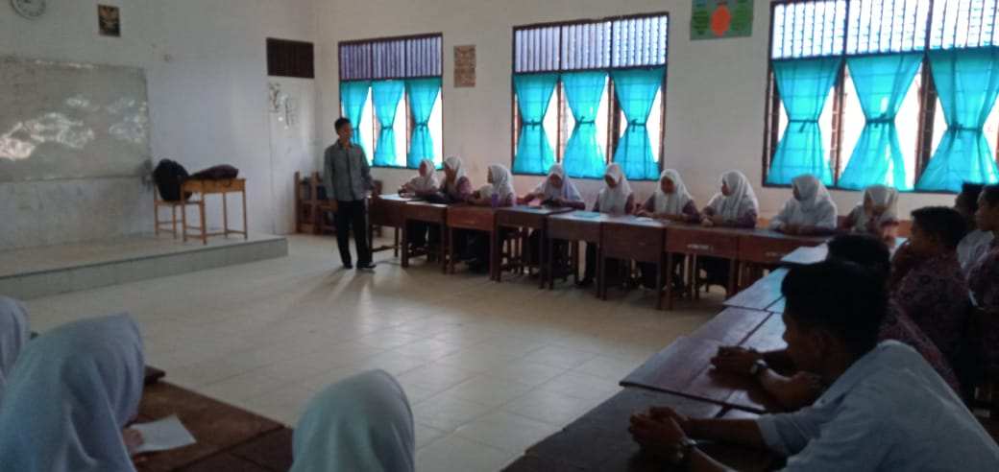

**DOKUMENTASI KEGIATAN**

**SIKLUS I**

